ŞEKİL | KESİR | KESİR SAYISININ OKUNUŞU
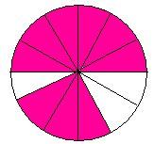
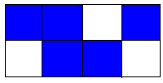

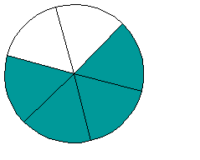
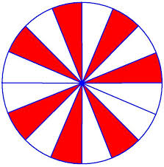

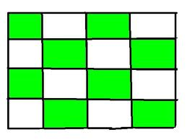
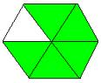

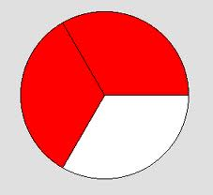

KESİRLER
1) Aşağıdaki pastalarda verilen kesir kadarını gösteriniz.
1
4
2
4
1
2
1
3
1
5
3
3

2) Şekillerin taralı kısımlarını gösteren kesirleri yazınız.
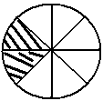
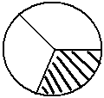
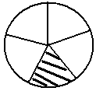
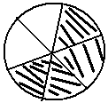
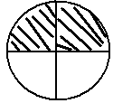
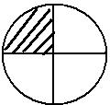
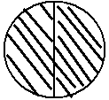
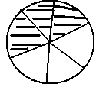

3) Verilen çoklukların verilen kesirlere karşılık gelen sayılarını yazınız.


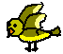

1
2
1
3
1
5

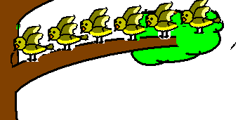
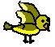
4) Kuşların ne kadarı uçuyor? 5) Boş bardaklar bardakların kaçta kaçıdır?




6) 1) Aşağıdaki şekillerde taralı kısımların kesirli ifadelerini altlarına yazınız.
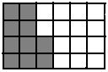
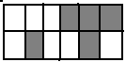


2) Aşağıdaki boş kutuların içine verilen kesir kadarını çizip , boyayınız.
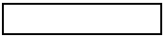

1 2 4 1
4 3 7 5

Kesirleri Sayı Doğrusunda Gösterme
Aşağıdaki kesirleri sayı doğrusunda gösteriniz.
4
5

1
4

5
7

2
5

3
8

6
8

3
10

4
6

2
3

Aşağıdaki alana ,verilen kesri sayı doğrusu çizerek gösteriniz.
5
9

